MATERIAL DE REFLEXIÓN – DERECHOS DEL NIÑO
Segundo Ciclo de E.S.O.

Equipo de Urgencias Educativas
La Salle – Andalucía

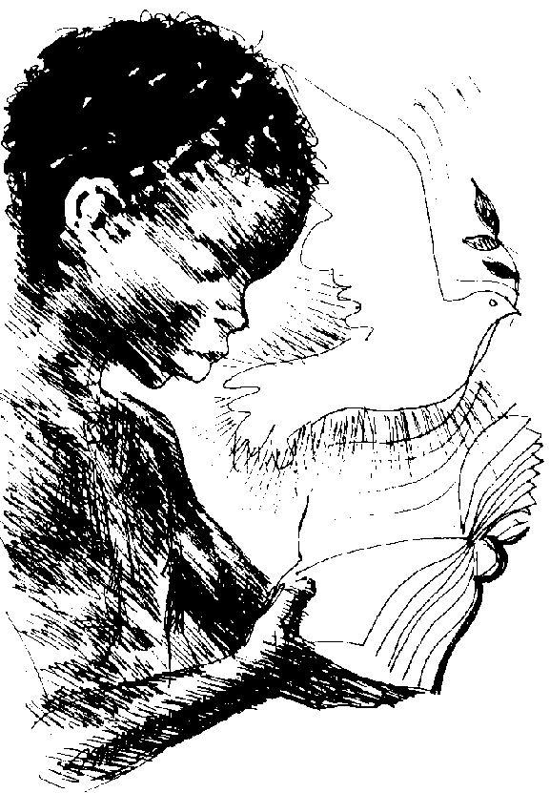


Por amor de Dios, protégeme, baba (padre)

El día 4 de octubre un cámara francés filmó las peores imágenes de su vida. El cámara se hallaba en un cruce de calles, filmando escenas de los últimos enfrentamientos que ha tenido lugar entre el ejército israelí y los manifestantes palestinos Cuando ya se disponía a guardar su cámara, de pronto se recrudeció el conflicto: varios manifestantes palestinos volvieron a lanzar piedras contra soldados israelíes. Los soldados israelíes abren fuego contra los manifestantes. El cámara francés se esconde detrás de una camioneta. Mientras dura la refriega, escucha gritos: Un padre palestino ha quedado atrapado, junto con su hijo Mohamed de doce años en medio del fuego cruzado. El padre intenta proteger a su hijo cubriéndolo con su cuerpo. Ambos se hallaban agazapados tras un bidón de agua…Pero las balas alcanzan a padre e hijo. En medio de los disparos una ambulancia intenta acercarse. El padre sigue gritando; el pequeño Mohamed ha sido alcanzado gravemente. Un disparo termina con la vida del conductor de la ambulancia. Cuando llegó otra ambulancia, cuarenta minutos después, el pequeño Mohamed había muerto en los brazos de su padre.

Jamal AL Dura, el padre de Mohamed, recuerda en el hospital: " Nunca olvidaré las últimas palabras de mi hijo. Yo suplicaba en vano a los soldados israelíes: No disparéis. Primero le hirieron en la pierna. Luego le dieron en el estómago y se desplomó sobre mí". "Antes de morir el niño me decía angustiado: por amor de Dios, protégeme, baba (padre). El cámara repite. " No sé por qué dispararon..."

Preguntas para la reflexión:

Hemos convertido la vida en un culebrón. Nos aportan datos reales sacados de trágicas experiencias que nos dejan insensibles. ¿ Por qué? ¿ Qué sentimientos me ha evocado esta historia real que acabamos de leer?
Devoramos imágenes y otras sensaciones de virvir: emociones fuertes, situaciones fuertes, etc, sin necesidad de asimilarlas. ¿ Es eso vida?
ORACIÓN:

Si oyes que una guerra ha estallado.Si oyes que unos jóvenes soldados han muerto a manos de otros soldados. Si oyes que al otro lado de cualquier frontera se ha erigido un campamento de refugiados. Si ves niños con metralleta al hombro y si ves muchos hombres que no tienen ni cara ni cuerpo de hombre… es que la tierra ha dado un paso más hacia su propio exterminio del que tú y yo no somos los menos culpables.
PROTECION EN TIEMPOS DE GUERRA: Tenemos derecho a vivir en Paz, a nos ser reclutados como soldados y a recibir protección especial en caso de ser refugiados.

Derechos del Niño
Segundo Ciclo ESOReflexión 1
Equipo de Urgencias Educativas - La Salle – Andalucía

Educar para la paz

Fue en 1977 cuando la UNESCO fundó un área de trabajo a la que denominó

Comité de Educación para la Paz. A lo largo de estos años la importancia de una educación para la paz se ha abierto paso en el mundo de la pedagogía.

La conferencia. Internacional sobre Educación Escolar ha declarado recientemente, en su documento final aprobado en Madrid, la “urgente” necesidad de fomentar la paz la tolerancia y el pluralismo en los ámbitos escolares para garantizar que las nuevas generaciones sean capaces de construir un mundo sin guerras ni violencias. Esta Declaración de Madrid no vinculante, fue aprobada por los representantes de 81 Estados, así como expertos y miembros de organizaciones gubernamentales y religiosas que han participado en la Conferencia Internacional. La declaración incide en la importancia de hacer crecer en las escuelas de todo el mundo valores tales como: respeto, tolerancia, acogida a las diferencias... Taibeb baccouche,

Relator general de la Conferencia, destacó durante la clausura que aunque la Declaración de Madrid es de carácter meramente consultivo “ esto no resta su valor” (Madrid, 30 Noviembre 2001)

Preguntas para la reflexión:

¿En nuestro ambiente como se educa para la paz?
Imaginemos que tenemos que diseñar esta asignatura. ¿ Qué contenidos, valores, debería tener?
¿Perdono, aguanto, guardo rencor o me esfuerzo por olvidar la ofensa?
ORACIÓN:

Ya sé que no puedo ganar, pero siento que sin ti no hay paz.
Cambiar tu mirada al verme pasar. Dime Dios que te puedo dar te daré todo lujo y placer.
Cubriré de oro toda tu piel; de mis tesoros nada quiere saber.
Bien Dios dime que hacer.
- Te diré lo que debes hacer... guarda todos tus tesoros, no ves, más qué todo eso vale mi ser, mis derechos no se pueden vender.
PROTECION EN TIEMPOS DE GUERRA: Tenemos derecho a vivir en Paz, a nos ser reclutados como soldados y a recibir protección especial en caso de ser refugiados.

Segundo Ciclo ESOReflexión 2
Equipo de Urgencias Educativas - La Salle – Andalucía

Derechos del Niño
Segundo Ciclo ESOReflexión 1
Equipo de Urgencias Educativas - La Salle – Andalucía

Muertes de inmigrantes y mendigos.

Los cuerpos de ocho inmigrantes clandestinos, incluidos tres niños, han sido descubiertos en un contenedor dedicado al transporte de muebles cerca de la ciudad de Wexford (al sureste de Irlanda). Otros cinco refugiados han sido hospitalizados, según ha informado la policía. Los muertos, cinco hombres y tres niños podrían ser originarios de la Europa del Este, según la misma fuente. Los menores son un niño de unos 4 años y un chico y una chica de entre 10 y 11 años. Ese contenedor habría llegado por barco al puerto de Belview, cerca de la ciudad de Waterford, al sureste de Irlanda. Por otra parte, el crudo invierno de Moscú es un suplicio para los mendigos de la ciudad. Sobreviven de las bajas temperaturas como pueden. Últimamente existen grupos de transeúntes que hacen de los autobuses viejos, su vivienda habitual. En el interior de estos destartalados vehículos hallan refugio y albergue transitorio. Al menos 11 personas murieron el pasado mes de noviembre en Moscú al incendiarse el autobús en el que dormían tras producirse una explosión en su interior, según han informado fuentes policiales de la capital rusa. El autobús se encontraba se encontraba aparcado junto a uno de los grandes centros comerciales moscovitas, en el este de la ciudad (8 Diciembre 2001).

Preguntas para la reflexión:

¿Cuántas veces habéis oído hablar del paro?
¿Dónde nos situamos nosotros?
¿Podemos nosotros hacer algo?
¿Le damos a los inmigrantes el trabajo que nosotros rechazamos?

ORACION:

Señor danos coraje para no dejarnos convencer por los ídolos que buscan seducir hoy a la juventud, absolutizando el consumismo, el dinero, el sexo, el tener y el placer.
Jesús, danos coraje para dignificar más y más al hombre, que tú creaste a tu imagen y semejanza, haciéndolo – por pura y graciosa iniciativa tuya.

PROTECION EN TIEMPOS DE GUERRA: Tenemos derecho a vivir en Paz, a nos ser reclutados como soldados y a recibir protección especial en caso de ser refugiados.

Derechos del Niño
Segundo Ciclo ESOReflexión 4
Equipo de Urgencias Educativas - La Salle – Andalucía

Con trece años ya piensa que de mayor
Quiere ser eso.... <<QUIERO SER HOMBRE BOMBA>>

Muchos palestinos eligen colocar una bomba pegada a su cuerpo y la hacen explotar subidos en un autobús israelí o en medio del supermercado.....

Las escuelas son siempre la muerte. En las polvorientas calles de un campo de refugiados palestino, no lejos de los lugares de los atentados, varios niños de corta edad juegan a ser hombres bomba. Shahdi Abu- Awad con tan solo trece años ya tiene motivos suficientes para un día poner en práctica lo que hoy tan solo es un juego. Este chico desgarbado, a pesar de su corta edad, tiene muy claro que algún día será mártir de la causa palestina. Hará pagar muy caro a Israel lo que sus soldados hicieron a su familia. Carros de combate israelíes destrozaron hace un mes lo que era su hogar y ahora malvive en el campo de refugiados de Khan Younis, situado en la franja de Gaza.<< Es imposible olvidar lo que nos han hecho >> dice Shahdi. Si este niño no puede llevar a cabo su sueño de convertirse en suicida, mucho de sus amigos lo harán. Este es temor de Israel: “la cantera suicida”. Y los grupos terroristas lo saben. Tienen a docenas de voluntarios dispuestos a morir por la causa en el preciso instante que reciban la orden (Jerusalén,5 Diciembre 2001).

Preguntas para la reflexión:

¿En qué consiste el fanatismo religioso de los mártires suicidas?
¿Qué situaciones sociales pueden empujar a una persona a despreciar la propia vida y a ofrecerla por una causa social, política o religiosa?
ORACIÓN:

Cuando se afirma la fe, se desarrolla la esperanza.
Cuando hay esperanza, se cultiva el amor.
Cuando brilla el amor, se cultiva la conciencia.
Cuando se tiene conciencia, se descubre el sentido.
PROTECION EN TIEMPOS DE GUERRA: Tenemos derecho a vivir en Paz, a nos ser reclutados como soldados y a recibir protección especial en caso de ser refugiados.

Derechos del Niño
Segundo Ciclo ESOReflexión 5
Equipo de Urgencias Educativas - La Salle – Andalucía

Cómo contemplar el acero

Lynell Waterman cuenta la historia del herrero que, después de una juventud llena de excesos, decidió entregar su alma a Dios. Durante muchos años trabajó con ahínco, practicó la caridad, pero, a pesar de toda su dedicación, nada parecía andar bien en su vida.

Muy por el contrario: sus problemas y sus deudas se acumulaban día a día. Una hermosa tarde, un amigo que lo visitaba, y que sentía compasión por su situación difícil, le comentó:

Realmente es muy extraño que justamente después de haber decidido volverte un hombre temeroso de Dios, tu vida haya comenzado a empeorar. No deseo debilitar tu fe, pero a pesar de tus creencias en el mundo espiritual, nada ha mejorado.

El herrero no respondió enseguida: él ya había pensado en eso muchas veces, sin entender lo que acontecía con su vida.

Sin embargo, como no deseaba dejar al amigo sin respuesta, comenzó a hablar, y terminó por encontrar la explicación que buscaba. He aquí lo que dijo el herrero:

En este taller yo recibo el acero aún sin trabajar, y debo transformarlo en espadas. ¿Sabes tú como se hace esto?

Primero, caliento la chapa de acero a un calor infernal, hasta que se pone roja. En seguida, sin ninguna piedad, tomo el martillo más pesado y le aplico varios golpes, hasta que la pieza adquiere la forma deseada. Luego la sumerjo en un balde de agua fría, y el taller entero se llena con el ruido del vapor, porque la pieza estalla y grita a causa del violento cambio de temperatura.

"Tengo que repetir este proceso hasta obtener la espada perfecta: una sola vez no es suficiente".

El herrero hizo una larga pausa, encendió un cigarrillo y siguió:

A veces, el acero que llega a mis manos no logra soportar este tratamiento. El calor, los martillazos y el agua fría terminan por llenarlo de rajaduras. En ese momento, me doy cuenta de que jamás se transformará en una buena hoja de espada.

Y entonces, simplemente lo dejo en la montaña de fierro viejo que ves a la entrada de mi herrería. Hizo otra pausa más, y el herrero terminó:

Sé que Dios me está colocando en el fuego de las aflicciones. Acepto los martillazos que la vida me da, y a veces me siento tan frío en insensible como el agua que hace sufrir al acero. Pero la única cosa que pienso es: "Dios mío, no desistas, hasta que yo consiga tomar la forma que Tú esperas de mí. Inténtalo de la manera que te parezca mejor, por el tiempo que quieras - pero nunca me pongas en la montaña de fierro viejo de las almas".
PROTECION EN TIEMPOS DE GUERRA: Tenemos derecho a vivir en Paz, a nos ser reclutados como soldados y a recibir protección especial en caso de ser refugiados.

Preguntas para la reflexión:

Hay veces que en la vida sufrimos acontecimientos y actitudes de los demás que van forjando nuestra personalidad, ¿Qué hechos y actitudes te han ido formando como eres?
¿Has sentido alguna vez que has sido probado para fortalecer tu personalidad?
¿Qué actitudes y que cosas conforman a una persona pacífica y tolerante?
ORACION:

Dame Señor, un espíritu forjado poco a poco en las vicisitudes y problemas de la vida, para que sea capaz de afrontar cualquier situación y sea capaz de dar respuestas positivas.
Sé que en mis manos y en las de muchos jóvenes como yo está el hacer un mundo en Paz y más humano, así que dame la oportunidad de desarrollar todas mis potencialidades y cualidades para ponerlas al servicio de los demás.

